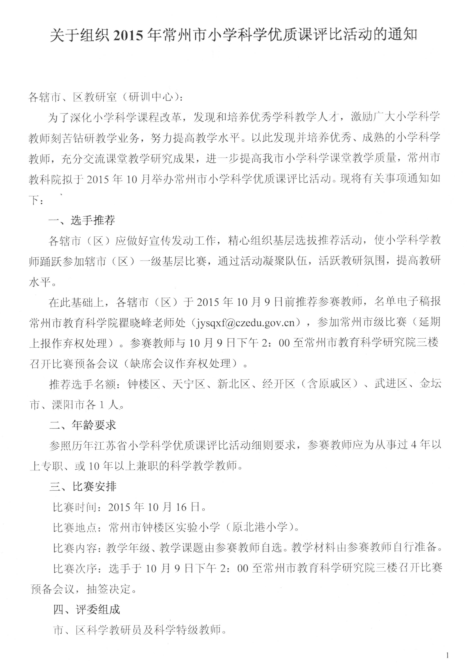

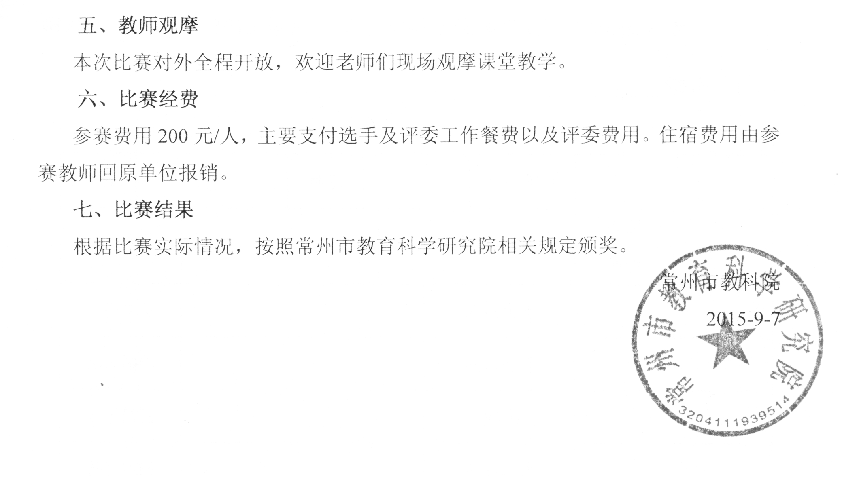

附件1 2015年常州市小学科学优质课评比活动报名表

辖市（区）

姓名 |  |  | 性别 |  |  |  | 出生年月
职 称 |  |  |  |  | 本学科教学年限 |  |  | 专职
 |  |  |  |  |  |  |  | 兼职
工作单位 |  |  |  |  |  | 通讯地址
邮政编码 |  |  |  |  |  | 联系电话
电子信箱 |  |  |  |  |  | QQ号
参赛年级 |  |  |  |  |  | 参赛课题
区教研室  推荐意见 |  | 区教研室盖章  年 月 日

附件2 学校地图

